Бюджетное учреждение культуры
«Омский драматический театр «Галёрка»

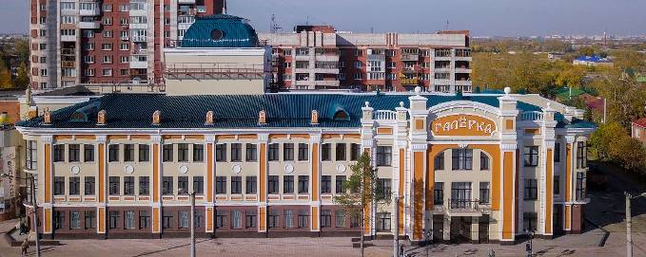

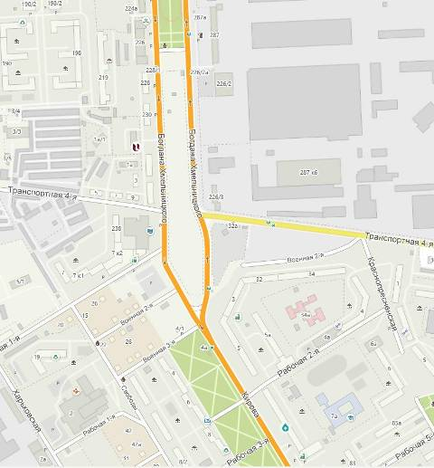
Парковка Театра «ГАЛЁРКА»
Театр «ГАЛЁРКА»

Технические данные МАЛОЙ сцены
БУК «Омский драматический театр «галёрка»
- Расположение: – 2 этаж
- Размеры, м:
- длина – 16,8
- ширина (без учёта радиаторов отопления и короба вентиляции) – 6,6
- высота от планшета сцены до труб для подвеса оборудования ≈ 3
- диаметр труб для подвеса оборудования – 0,05
- см. Малая сцена – План
- см. Малая сцена – План труб для подвеса оборудования
- см. Малая сцена – Разрез продольный
- см. Малая сцена – Разрез поперечный
- Планшет: – светлый деревянный лакированный паркет
- Входы на сцену (двустворчатые распашные деревянные двери), м:
- ширина проёма – 1,19
- высота проёма – 1,98
- количество – 2
- ширина коридора перед дверьми – 2,3
- Зрительские места (с 18 июля 2025 года):
- количество (на трансформируемых переставных станках) – 65
- см. План станков под зрительские места
- см. План расположения зрительских мест
- Звуковое оборудование:
- см. Перечень звукового оборудования
- см. План-схему расположения звукового оборудования
- Электроосветительное оборудование:
- см. Перечень электроосветительного оборудования
- см. План-схему расположения электроосветительного оборудования
- см. Приложение к Плану-схеме расположения…

прочие помещения
- Гримуборные для артистов (в каждой имеется туалет и душевая кабина):
- 1 этаж:
№ 126 – 3 гримстола
№ 127 – 4 гримстола
№ 128 – 4 гримстола
№ 129 – 4 гримстола
- 2 этаж:
№ 221 – 3 гримстола
№ 222 – 4 гримстола
№ 223 – 4 гримстола
№ 224 – 3 гримстола
- 3 этаж:
№ 304 – 4 гримстола
№ 305 – 3 гримстола
- Танцевальный зал:
- расположение – 2 этаж
- размеры (Д×Ш×В), м – 17×10×3
- пол – чёрная фанера
- зеркала и одинарный хореографический станок – вдоль 3-х стен
- Театральные цеха:
- цех художественных декораций, а также столярная, бутафорская и пошивочная мастерские находятся в служебной части здания театра.
__________
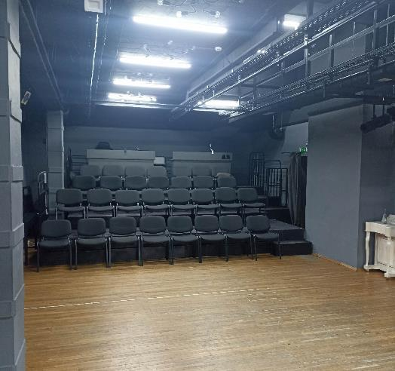

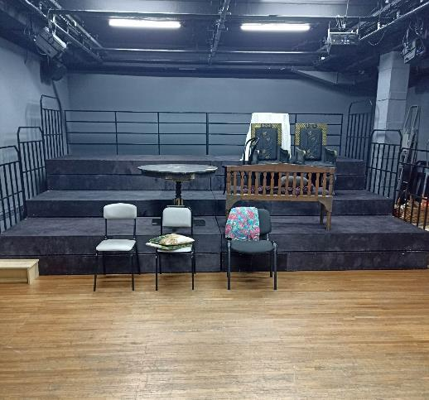
ПЕРЕЧЕНЬ
ЗВУКОВОГО ОБОРУДОВАНИЯ
МАЛОЙ СЦЕНЫ
БУК «ОМСКИЙ ДРАМАТИЧЕСКИЙ ТЕАТР «ГАЛЁРКА»
№№  п/п | Марка и тип оборудования | Кол.,  шт.
СТАЦИОНАРНОЕ ОБОРУДОВАНИЕ
 | Behringer PK110 | 8
ПЕРЕНОСНОЕ ОБОРУДОВАНИЕ
 | YAMAHA QL5 | 1
 | Lenovo Ideapad 300-15ISK 80 Q7 | 1
 | По необходимости – переносное оборудование Основной сцены
__________
ПЕРЕЧЕНЬ
ЭЛЕКТРООСВЕТИТЕЛЬНОГО ОБОРУДОВАНИЯ
МАЛОЙ СЦЕНЫ
БУК «ОМСКИЙ ДРАМАТИЧЕСКИЙ ТЕАТР «ГАЛЁРКА»
№№  п/п | Марка и тип оборудования | Кол.,  шт.
СТАЦИОНАРНОЕ ОБОРУДОВАНИЕ
 | 6-канальный цифровой диммер DMX  LCD 6CH DMX Dimming Pack | 1
 | Прожектор PROСВЕТ P7×40Z RGBW Zoom | 4
 | Прожектор PROСВЕТ Raven B-EYE 7×40 PIX | 4
 | Прожектор Anzhee Profile 100 Q Zoom | 2
 | Прожектор Imlight Stage RGB 180A | 3
 | Прожектор Imlight Stage LED W150 V2 | 1
 | Прожектор Silver Star Frenzo 100 SD | 2
 | Люстра потолочная  Vitaluce Хайлот 6×60 Вт/E2 | 6
ПЕРЕНОСНОЕ ОБОРУДОВАНИЕ
 | Консоль управления светом  High End Systems Nano Hog 4 | 1
 | Компьютер с программой Hog-PC | 1
 | По необходимости – переносное оборудование Основной сцены | –
__________
ЛЕГЕНДА
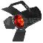 Прожектор PROСВЕТ P7×40Z RGBW Zoom – 4 шт.

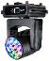 Прожектор PROСВЕТ Raven B-EYE 7×40 PIX – 4 шт.

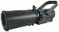 Прожектор Anzhee Profile 100 Q Zoom – 2 шт.

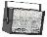 Прожектор Imlight Stage RGB 180A – 3 шт.

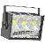 Прожектор Imlight Stage LED W150 V2 – 1 шт.

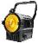 Прожектор Silver Star Frenzo 100 SD – 2 шт.

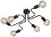 Люстра потолочная
Vitaluce Хайлот 6×60 Вт/E2 – 6 шт.

Р Розетка электрическая – 2 шт.

Диммер 6-канальный цифровой диммер DMX
LCD 6CH DMX Dimming Pack – 1 шт.
__________

ПРИЛОЖЕНИЕ
к ПЛАНУ-СХЕМЕ РАСПОЛОЖЕНИЯ СТАЦИОНАРНОГО ЭЛЕКТРООСВЕТИТЕЛЬНОГО ОБОРУДОВАНИЯ
МАЛОЙ СЦЕНЫ
БУК «ОМСКИЙ ДРАМАТИЧЕСКИЙ ТЕАТР «ГАЛЁРКА»
ID номер | Марка, тип и обозначение оборудования | Кол., шт.
СТАЦИОНАРНОЕ ОБОРУДОВАНИЕ
1…4 | Прожектор PROСВЕТ P7×40Z RGBW Zoom | 4
5…8 | Прожектор PROСВЕТ Raven B-EYE 7×40 PIX | 4
9, 10 | Прожектор Anzhee Profile 100 Q Zoom | 2
11, 12, 13 | Прожектор Imlight Stage RGB 180A | 3
14 | Прожектор Imlight Stage LED W150 V2 | 1
15, 16 | Розетка электрическая (Р) | 2
17, 18, 19 | Люстра потолочная  Vitaluce Хайлот 6×60 Вт/E2 | по 2
31, 32 | Прожектор Silver Star Frenzo 100 SD | 2
__________
Уважаемые коллеги, просим учесть, что у нас в театре:
- вход осуществляется только через служебный вход по заранее согласованным спискам и с предоставлением документа, удостоверяющего личность,
- внос и вынос имущества, оборудования, аппаратуры и др. осуществляется только при предъявлении заранее согласованного списка,
- запрещено курить на сцене и в помещениях в связи с требованиями Федерального закона от 23.02.2013 № 15-ФЗ «Об охране здоровья граждан от воздействия окружающего табачного дыма и последствий потребления табака»,
- запрещено использование пиротехнической продукции, бенгальских огней и открытого огня на сцене и в помещениях в связи с требованиями «Правил противопожарного режима в Российской Федерации», утверждённых Постановлением Правительства Российской Федерации от 25.04.2012 № 390,
- запрещено применение серпантина и конфетти (пушки, пневматические хлопушки и др.) на сцене и в помещениях,
- на все вносимые мягкие и жесткие декорации и элементы оформлений, в т.ч. и деревянные конструкции, необходимо предоставить акты по огнезащитной обработке (пропитке). На материалы, которые по своей структуре не подвергаются пропитке огнезащитным составом (пластик, синтетические материалы и т.п.) необходимо представить сертификаты с указанием пожароопасности, токсичности и дымообразующей способности используемого материала, в соответствии с требованиями «Правил охраны труда в театрах и концертных залах», техники безопасности, технической эксплуатации, пожарной и экологической безопасности и действующего законодательства Российской Федерации,
- прибывающий персонал, который будет работать с электроаппаратурой (звуковое и электроосветительное оборудование и др.), должен иметь удостоверения по электробезопасности не ниже II группы,
- прибывающий персонал, который будет работать на рабочих галереях и колосниках, должен иметь удостоверения по безопасности работы на высоте не ниже 2 группы,
- предоставляемый штатный технический персонал театра обеспечивает только контроль над работой штанкетного, звукового, электроосветительного и видеооборудования, работает в дежурном режиме (в пределах 7-часов рабочего времени) и спектакли и мероприятия за пультами не проводит,
- необходимо предоставление плана-графика работ по разгрузке/погрузке и монтировке/демонтажу оформления, а также по проведению подготовки, репетиций и самих спектаклей и мероприятий,
- всё стационарно установленное звуковое и электроосветительное оборудование не предусматривает видоизменение конфигурации его расположения (демонтаж и перенос),
- необходимо соблюдать Правила внутреннего распорядка, правила техники безопасности и правила пожарной безопасности.
__________♦

